1. Стабилизатор Вольт engineering для бытовых и промышленных объектов
https://vipstaby.ru/brand/volt-engineering/
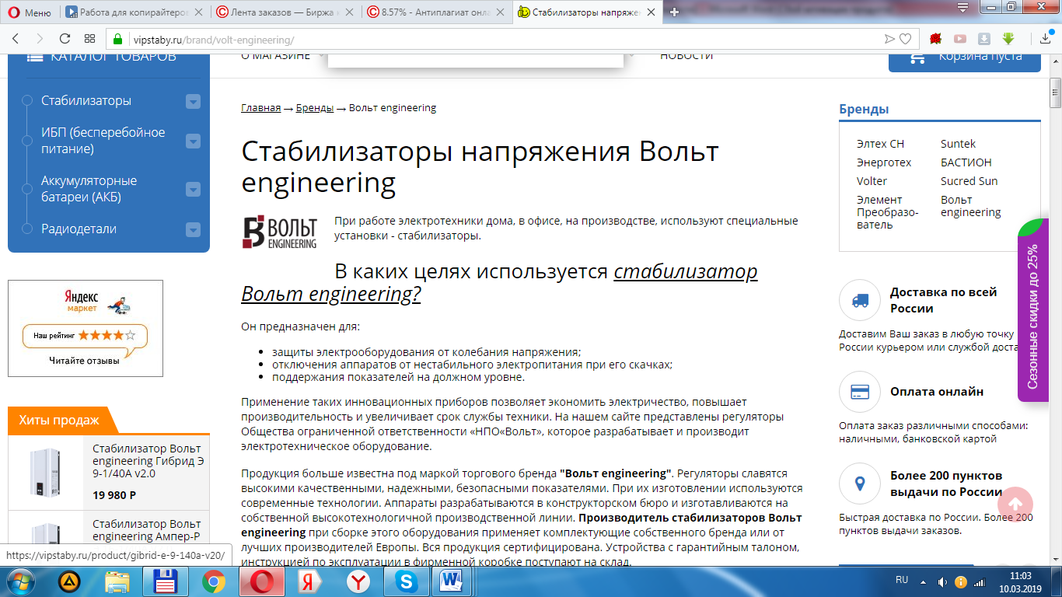

2. Как правильно выбрать кондиционер?
http://dasamara.ru/video/kak/2011022236-kak-pravilno-vybrat-kondicioner/

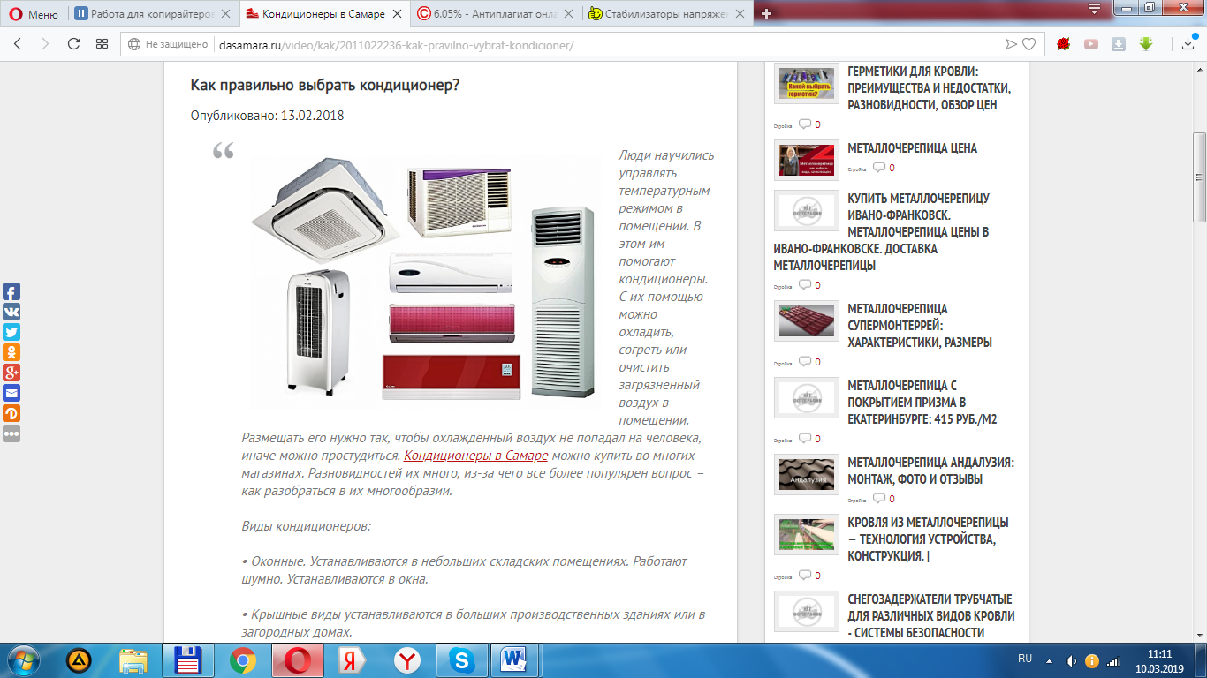
3. Природный камень для строительства прудов и водопадов
http://уралкамень56.рф/index.php/kamen-dlya-vodojoma
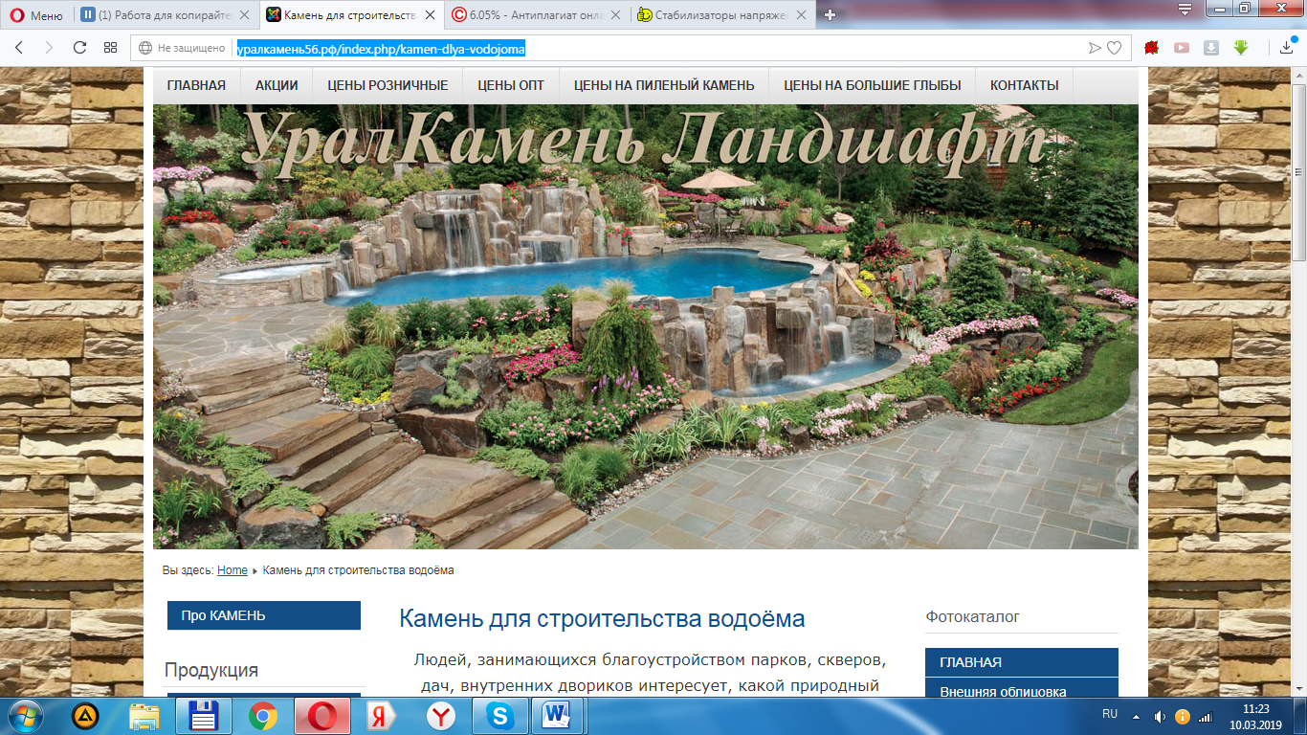

4. комплекс услуг ремонта квартир и коттеджей в Москве и Московской области
http://rdsindustry-repairs.ru/about/
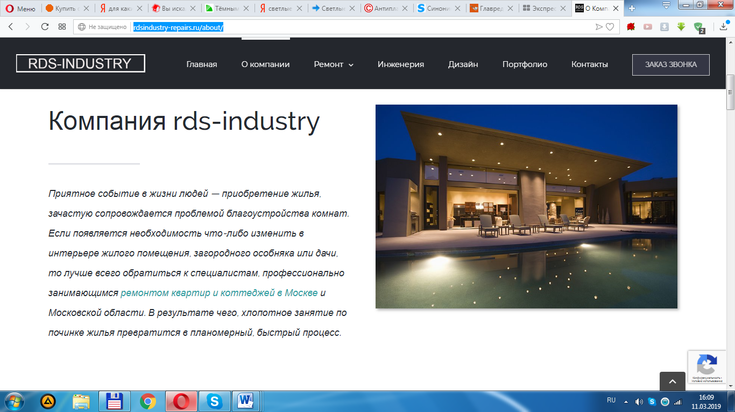
5. Чем покрыть крышу на даче?
http://www.vse-v-ogorod.ru/construction/1216.html

6. Системы отопления для дома
http://mmodnaya.ru/kotly-advego/

